Об утверждении Плана по управлению пастбищами и их использованию по Жанааркинскому району на 2018-2019 годы
С истёкшим сроком
Решение XXIV сессии Жанааркинского районного маслихата Карагандинской области от 28 февраля 2018 года № 24/181. Зарегистрировано Департаментом юстиции Карагандинской области 19 марта 2018 года № 4658. Прекращено действие в связи с истечением срока
В соответствии с Законом Республики Казахстан от 23 января 2001 года "О местном государственном управлении и самоуправлении в Республике Казахстан", Законом Республики Казахстан от 20 февраля 2017 года "О пастбищах" районный маслихат РЕШИЛ:
1. Утвердить прилагаемый План по управлению пастбищами и их использованию по Жанааркинскому району на 2018-2019 годы.
2. Настоящее решение вводится в действие по истечении десяти календарных дней после дня его первого официального опубликования.
Председатель внеочередной ХХІV сессии
районного маслихата | Ж. Абюров
Секретарь районного маслихата | К. Имантусупов
Утвержден
решением Жанааркинского
районного маслихата
от 28 февраля 2018 года
№ 24/181
План по управлению пастбищами и их использованию по Жанааркинскому району на 2018 - 2019 годы
Глава 1. Введение
Площадь земель Жанааркинского района составляет 6 234 781 гектар, 4 875 038 гектар из которых считаются пастбищами. В настоящее время используется только 1 381 620 гектар пастбищных угодий, 72% земли в категории запаса из-за неиспользования.
В районе имеются 3 товарищества с ограниченной ответственностью и 778 крестьянских хозяйств занимающихся животноводством. У них имеются 104 478 голов овец и коз, 60 107 голов крупно рогатого скота, 55 552 голов лошадей, 191 голов верблюдов. Около 50% этого скота пасутся на пастбище близ села. Если считать площадь используемых пастбищ по нормативам, установленным на каждый скот, то будет считаться, что скот пасли повторно в одном месте.
Поэтому основной целью этого плана, чтобы не испортить экологическое состояние окружающей среды, является проведение работ по восстановлению пастбищ района, по их коренному улучшению, сохранению, освоению целинных земель, их рациональному использованию.
План содержит:
1) схему (карту) расположения пастбищ на территории административно-территориальной единицы в разрезе категорий земель, собственников земельных участков и землепользователей на основании правоустанавливающих документов согласно приложениям 1-12 к настоящему Плану;
2) приемлемые схемы пастбищеоборотов согласно приложениям 13-24 к настоящему Плану;
3) карту с обозначением внешних и внутренних границ и площадей пастбищ, в том числе сезонных, объектов пастбищной инфраструктуры согласно приложениям 25-36 к настоящему Плану;
4) схему доступа пастбищепользователей к водоисточникам (озерам, рекам, прудам, копаниям, оросительным или обводнительным каналам, трубчатым или шахтным колодцам), составленную согласно норме потребления воды согласно приложениям 37-48 к настоящему Плану;
5) схему перераспределения пастбищ для размещения поголовья сельскохозяйственных животных физических и (или) юридических лиц, у которых отсутствуют пастбища, и перемещения его на предоставляемые пастбища согласно приложениям 49-60 к настоящему Плану;
6) схему размещения поголовья сельскохозяйственных животных на отгонных пастбищах физических и (или) юридических лиц, не обеспеченных пастбищами, расположенными на территории поселка, сельских округов согласно приложениям 61-72 к настоящему Плану;
7) календарный график по использованию пастбищ, устанавливающий сезонные маршруты выпаса и передвижения сельскохозяйственных животных согласно приложению 73 к настоящему Плану;
8) сведения о ветеринарно-санитарных объектах согласно приложению 74 к настоящему Плану;
9) данные о численности поголовья сельскохозяйственных животных в разрезе сельских округов согласно приложению 75 к настоящему Плану;
10) землепользование района в разрезе сельских округов согласно приложению 76 к настоящему Плану;
11) площадь земель Жанааркинского района в разрезе категорий согласно приложению 77 к настоящему Плану.
Глава 2. Категории земель и их объемы
Площадь района относится к зонам пустыни и полупустыни. Почва соленая, маловлажная, земля солончаковая. В основном растут полынь, серая полынь, травы семейства полынных, в соленой почве растут рогач песчаный, солончаковый ежовник, гармала, в песчаной земле растут острец, ковыль, перистый ковыль и другие травы.
В районе, в зависимости от климатических условий, есть фонд, в среднем равный 150 тысяч тонн кормовых единиц. Урожайность травы может варьироваться от 1 - до 3 центнеров с гектара, в зависимости от погодных условий года.
Малочисленность травы пастбищ и разобщенность используемых сезонных пастбищ требует выпаса скота в отдаленных пастбищах.
1 135,2 тысяч гектаров пастбищ принадлежат крестьянским хозяйствам, 246,4 тысяч гектаров негосударственным структурам сельского хозяйства.
Глава 3. Рациональное использование пастбищ
В настоящее время значительная часть участков бывших пастбищ не используется по различным причинам. Частные владельцы, некоторые крестьянские хозяйства не уделяют внимания на вывоз животных на отгонные плодородные пастбища, на перемену пастбищ. Из-за нахождения скота на одном месте зимой и летом земля изнашивается, уменьшаются виды кормовых растений, пастбища выходят из хозяйственного оборота, подвергаясь эрозии.
В сельских округах большинство скотов содержатся на руках и в течение 6-7 месяцев в год пасутся в окрестностях села, то есть скот не отдаляется от села на дистанцию больше 2-5 километров. Большая часть этих земель практически повреждена и изношена. Из-за несоблюдения порядка использования пастбищ и выпаса большого количества поголовья скота фонд кормовых растений уменьшается из года в год. Вследствие этого, такие пастбища зарастают такими травами как брунец, ежовник безлистный, гармала, чертополох и другими крупностебельными растениями, которые животные не едят.
Поэтому на этом этапе планируем, в населенных пунктах, где много скота организовать выпас скота на отдаленных пастбищах с водопоем.
Для сохранения продуктивности пастбищ на долгие годы, пользователям пастбищ необходимо учитывать три основных требования:
1) соблюдать нормы количества скота на пастбищном участке;
2) 30-40 % валового продукта должны быть сохранены после использования пастбищ;
после выпаса скота на пастбище, высота растений должна быть 4-5 сантиметра;
3) строгое соблюдение срока выпаса скота. Выпас скота весной необходимо начинать после 10-12 дней после того, как многие многолетние травы начнут ворситься (семейства зерновых), а другие обрастать ветвями (частично кустарники).
Глава 4. Заключение
Реализация Плана по управлению пастбищами и их использованию на территории земель Жанааркинского района даст возможность эффективно и рационально использовать земли, повысить продуктивность пастбищ, сохранить ценный состав травостоя в течение длительного времени, обеспечить пастбищными кормами наибольшее количество животных, повышению качества животноводческой продукции и увеличить поголовье скота.
Приложение 1
к Плану по управлению
пастбищами и их использованию
по Жанааркинскому району
на 2018-2019 годы
Схема (карта) расположения пастбищ на территории административно-территориальной единицы в разрезе категорий земель, собственников земельных участков и землепользователей на основании правоустанавливающих документов поселка Атасу Жанааркинского района

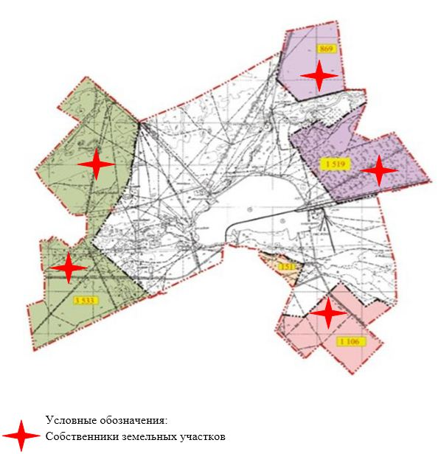

Приложение 2
к Плану по управлению
пастбищами и их использованию
по Жанааркинскому району
на 2018-2019 годы
Схема (карта) расположения пастбищ на территории административно-территориальной единицы в разрезе категорий земель, собственников земельных участков и землепользователей на основании правоустанавливающих документов сельского округа Айнабулак Жанааркинского района

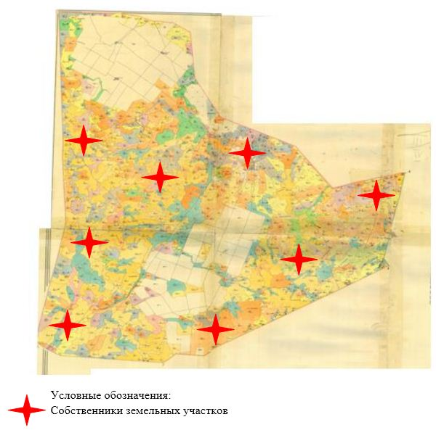

Приложение 3
к Плану по управлению
пастбищами и их использованию
по Жанааркинскому району
на 2018-2019 годы
Схема (карта) расположения пастбищ на территории административно-территориальной единицы в разрезе категорий земель, собственников земельных участков и землепользователей на основании правоустанавливающих документов сельского округа Актау Жанааркинского района

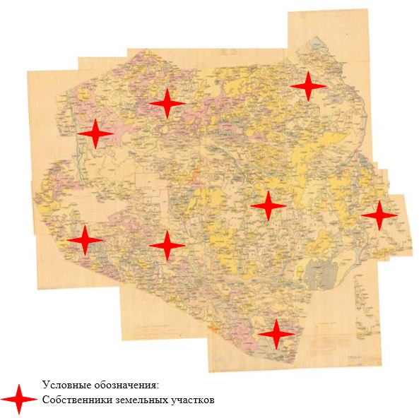

Приложение 4
к Плану по управлению
пастбищами и их использованию
по Жанааркинскому району
на 2018-2019 годы
Схема (карта) расположения пастбищ на территории административно-территориальной единицы в разрезе категорий земель, собственников земельных участков и землепользователей на основании правоустанавливающих документов сельского округа Актубек Жанааркинского района

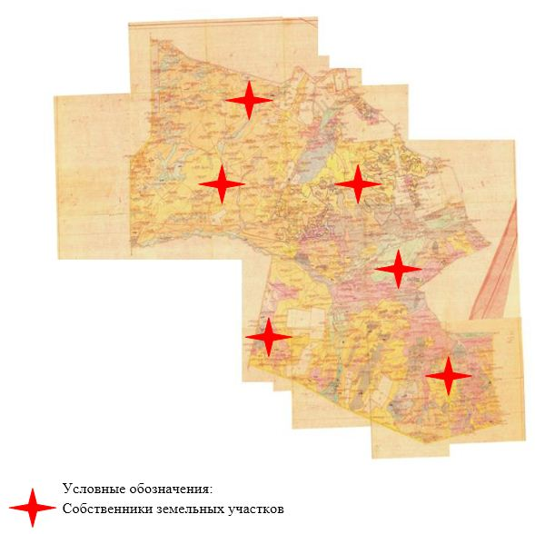

Приложение 5
к Плану по управлению
пастбищами и их использованию
по Жанааркинскому району
на 2018-2019 годы
Схема (карта) расположения пастбищ на территории административно-территориальной единицы в разрезе категорий земель, собственников земельных участков и землепользователей на основании правоустанавливающих документов сельского округа имени Мукажана Жумажанова Жанааркинского района

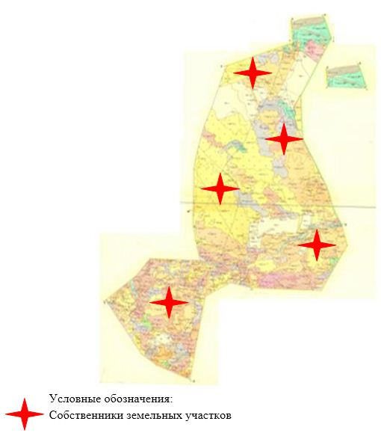

Приложение 6
к Плану по управлению
пастбищами и их использованию
по Жанааркинскому району
на 2018-2019 годы
Схема (карта) расположения пастбищ на территории административно-территориальной единицы в разрезе категорий земель, собственников земельных участков и землепользователей на основании правоустанавливающих документов сельского округа Караагаш Жанааркинского района

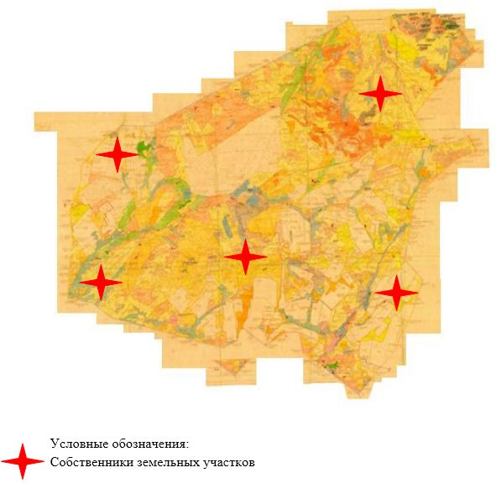

Приложение 7
к Плану по управлению
пастбищами и их использованию
по Жанааркинскому району
на 2018-2019 годы
Схема (карта) расположения пастбищ на территории административно-территориальной единицы в разрезе категорий земель, собственников земельных участков и землепользователей на основании правоустанавливающих документов сельского округа Ералиев Жанааркинского района

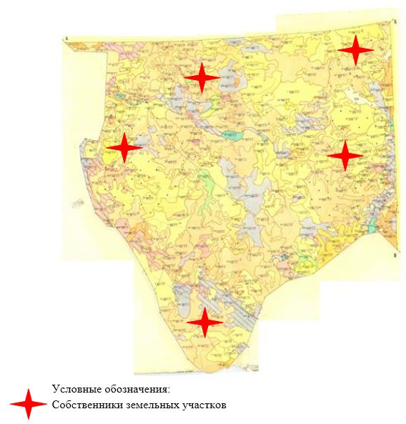

Приложение 8
к Плану по управлению
пастбищами и их использованию
по Жанааркинскому району
на 2018-2019 годы
Схема (карта) расположения пастбищ на территории административно-территориальной единицы в разрезе категорий земель, собственников земельных участков и землепользователей на основании правоустанавливающих документов сельского округа Байдалы би Жанааркинского района

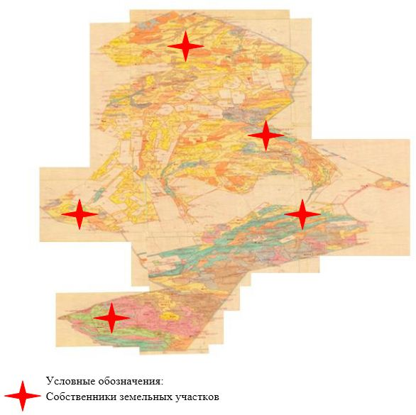

Приложение 9
к Плану по управлению
пастбищами и их использованию
по Жанааркинскому району
на 2018-2019 годы
Схема (карта) расположения пастбищ на территории административно-территориальной единицы в разрезе категорий земель, собственников земельных участков и землепользователей на основании правоустанавливающих документов сельского округа Бидаик Жанааркинского района

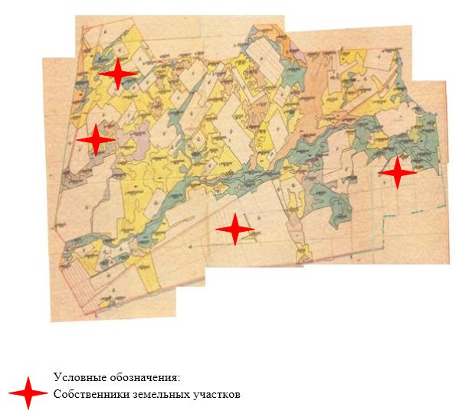

Приложение 10
к Плану по управлению
пастбищами и их использованию
по Жанааркинскому району
на 2018-2019 годы
Схема (карта) расположения пастбищ на территории административно-территориальной единицы в разрезе категорий земель, собственников земельных участков и землепользователей на основании правоустанавливающих документов сельского округа С.Сейфуллин Жанааркинского района

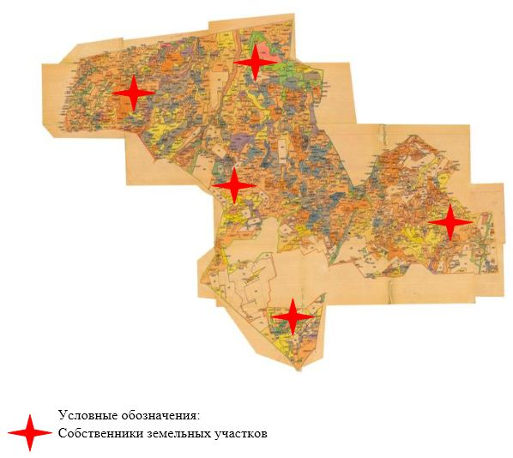

Приложение 11
к Плану по управлению
пастбищами и их использованию
по Жанааркинскому району
на 2018-2019 годы
Схема (карта) расположения пастбищ на территории административно-территориальной единицы в разрезе категорий земель, собственников земельных участков и землепользователей на основании правоустанавливающих документов сельского округа Тугускен Жанааркинского района

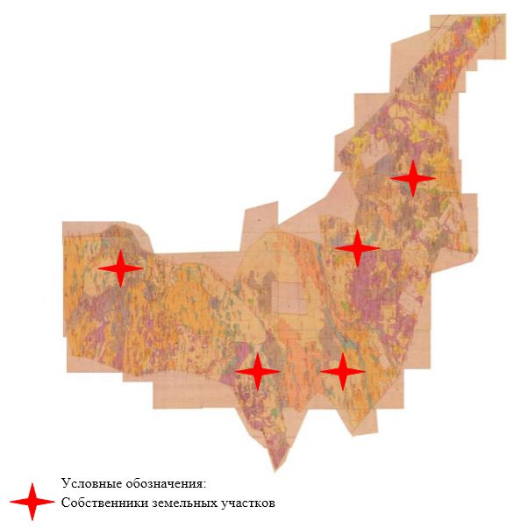

Приложение 12
к Плану по управлению
пастбищами и их использованию
по Жанааркинскому району
на 2018-2019 годы
Схема (карта) расположения пастбищ на территории административно-территориальной единицы в разрезе категорий земель, собственников земельных участков и землепользователей на основании правоустанавливающих документов сельского округа Целинный Жанааркинского района

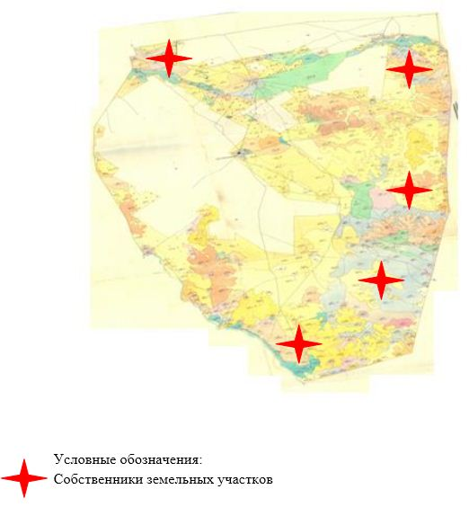

Приложение 13
к Плану по управлению
пастбищами и их использованию
по Жанааркинскому району
на 2018-2019 годы
Приемлемая схема пастбищеоборотов поселка Атасу Жанааркинского района

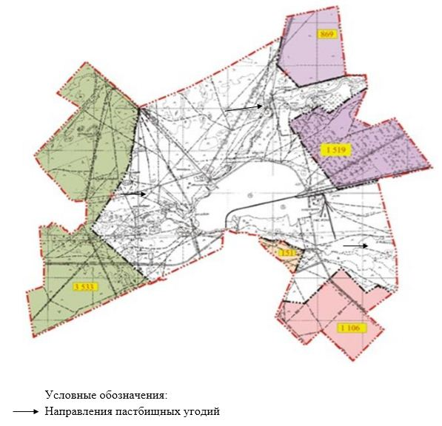

Приложение 14
к Плану по управлению
пастбищами и их использованию
по Жанааркинскому району
на 2018-2019 годы
Приемлемая схема пастбищеоборотов сельского округа Айнабулак Жанааркинского района

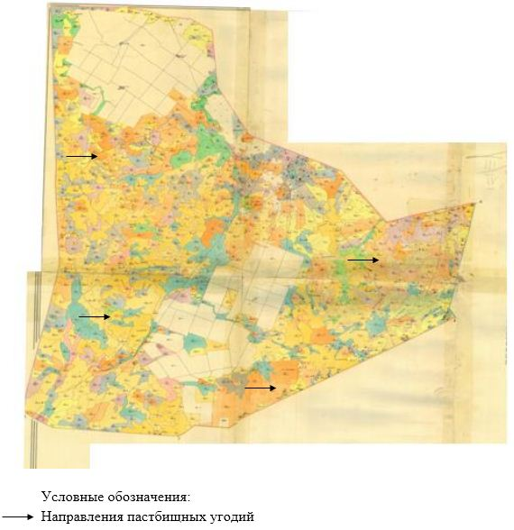

Приложение 15
к Плану по управлению
пастбищами и их использованию
по Жанааркинскому району
на 2018-2019 годы
Приемлемая схема пастбищеоборотов сельского округа Актау Жанааркинского района

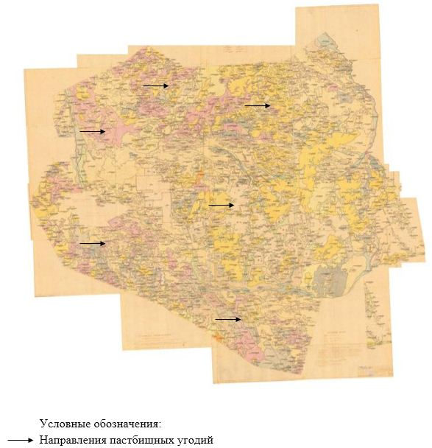

Приложение 16
к Плану по управлению
пастбищами и их использованию
по Жанааркинскому району
на 2018-2019 годы
Приемлемая схема пастбищеоборотов сельского округа Актубек Жанааркинского района

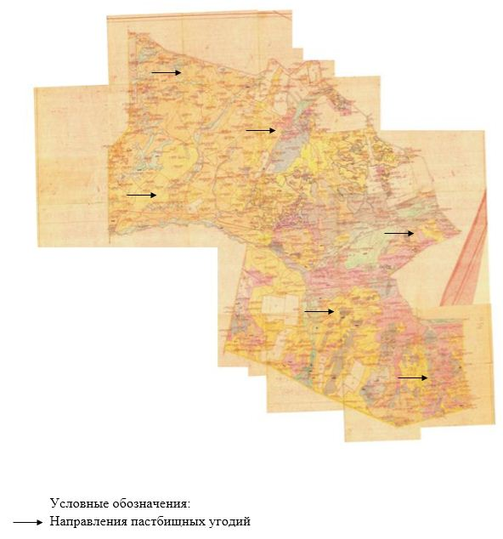

Приложение 17
к Плану по управлению
пастбищами и их использованию
по Жанааркинскому району
на 2018-2019 годы
Приемлемая схема пастбищеоборотов сельского округа имени Мукажана Жумажанова Жанааркинского района

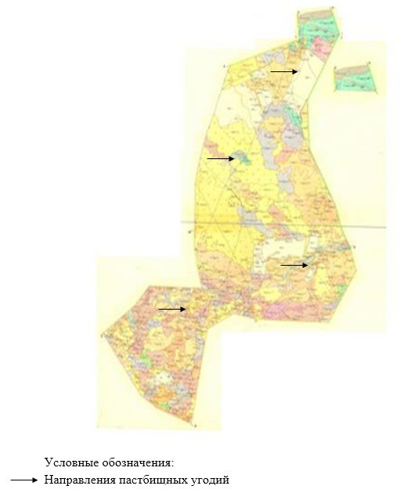

Приложение 18
к Плану по управлению
пастбищами и их использованию
по Жанааркинскому району
на 2018-2019 годы
Приемлемая схема пастбищеоборотов сельского округа Караагаш Жанааркинского района

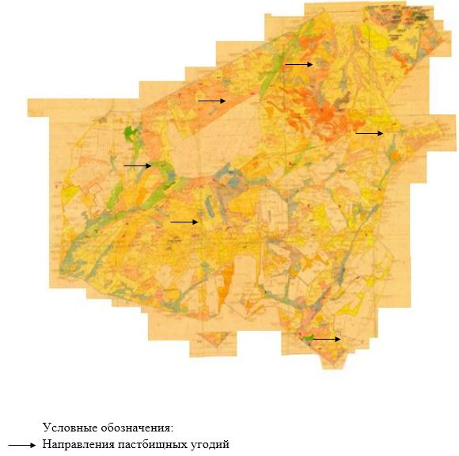

Приложение 19
к Плану по управлению
пастбищами и их использованию
по Жанааркинскому району
на 2018-2019 годы
Приемлемая схема пастбищеоборотов сельского округа Ералиев Жанааркинского района

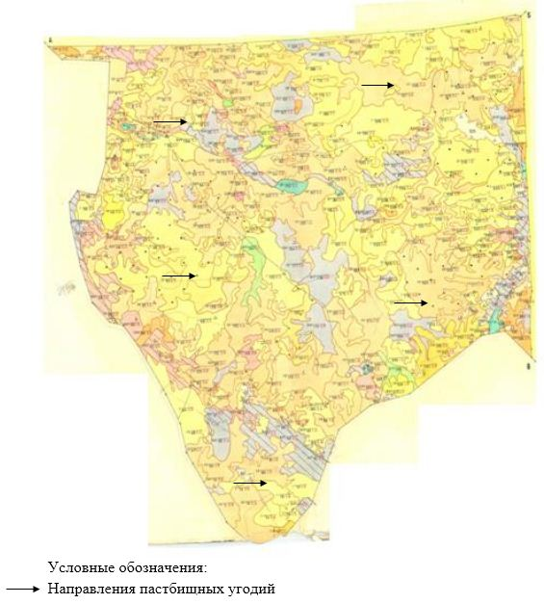

Приложение 20
к Плану по управлению
пастбищами и их использованию
по Жанааркинскому району
на 2018-2019 годы
Приемлемая схема пастбищеоборотов сельского округа Байдалы би Жанааркинского района

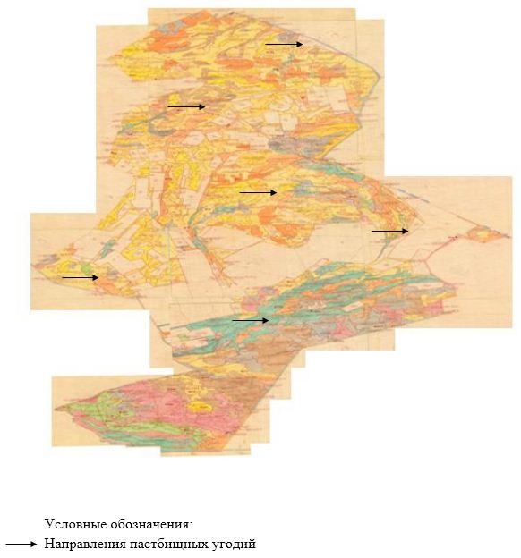

Приложение 21
к Плану по управлению
пастбищами и их использованию
по Жанааркинскому району
на 2018-2019 годы
Приемлемая схема пастбищеоборотов сельского округа Бидаик Жанааркинского района

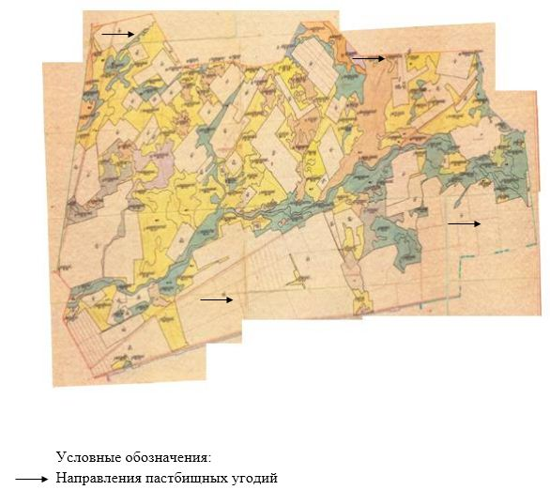

Приложение 22
к Плану по управлению
пастбищами и их использованию
по Жанааркинскому району
на 2018-2019 годы
Приемлемая схема пастбищеоборотов сельского округа С.Сейфуллин Жанааркинского района

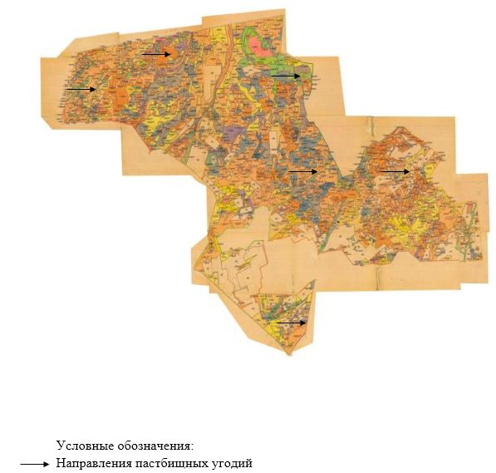

Приложение 23
к Плану по управлению
пастбищами и их использованию
по Жанааркинскому району
на 2018-2019 годы
Приемлемая схема пастбищеоборотов сельского округа Тугускен Жанааркинского района

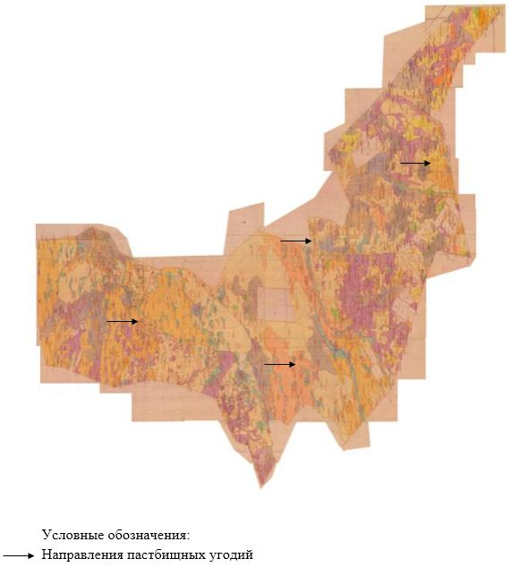

Приложение 24
к Плану по управлению
пастбищами и их использованию
по Жанааркинскому району
на 2018-2019 годы
Приемлемая схема пастбищеоборотов сельского округа Целинный Жанааркинского района

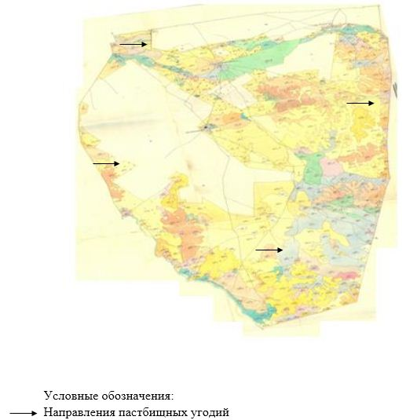

Приложение 25
к Плану по управлению
пастбищами и их использованию
по Жанааркинскому району
на 2018-2019 годы
Карта с обозначением внешних и внутренних границ и площадей пастбищ, в том числе сезонных, объектов пастбищной инфраструктуры поселка Атасу Жанааркинского района

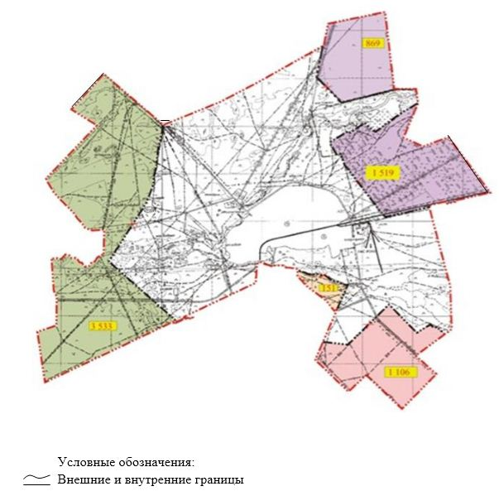

Приложение 26
к Плану по управлению
пастбищами и их использованию
по Жанааркинскому району
на 2018-2019 годы
Карта с обозначением внешних и внутренних границ и площадей пастбищ, в том числе сезонных, объектов пастбищной инфраструктуры сельского округа Айнабулак Жанааркинского района

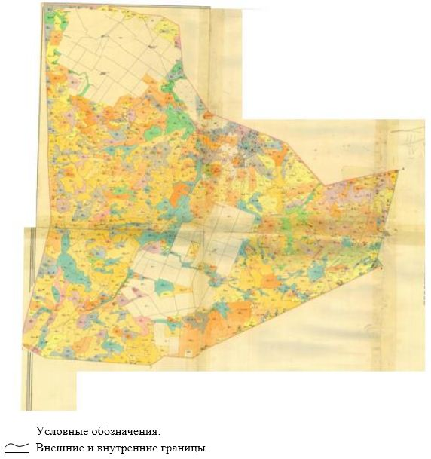

Приложение 27
к Плану по управлению
пастбищами и их использованию
по Жанааркинскому району
на 2018-2019 годы
Карта с обозначением внешних и внутренних границ и площадей пастбищ, в том числе сезонных, объектов пастбищной инфраструктуры сельского округа Актау Жанааркинского района

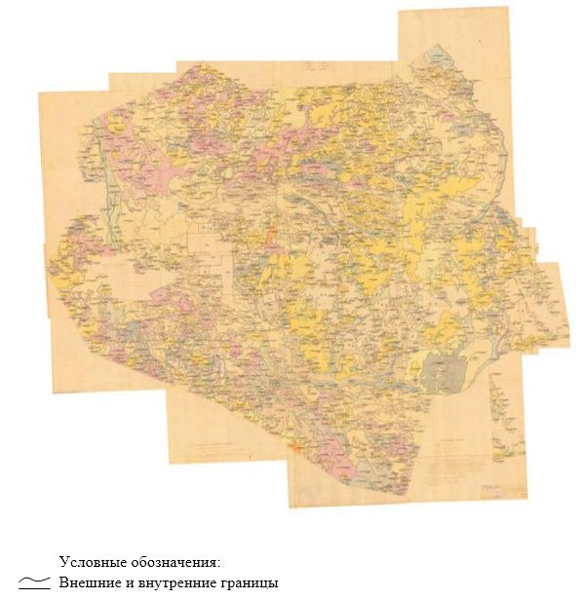

Приложение 28
к Плану по управлению
пастбищами и их использованию
по Жанааркинскому району
на 2018-2019 годы
Карта с обозначением внешних и внутренних границ и площадей пастбищ, в том числе сезонных, объектов пастбищной инфраструктуры сельского округа Актубек Жанааркинского района

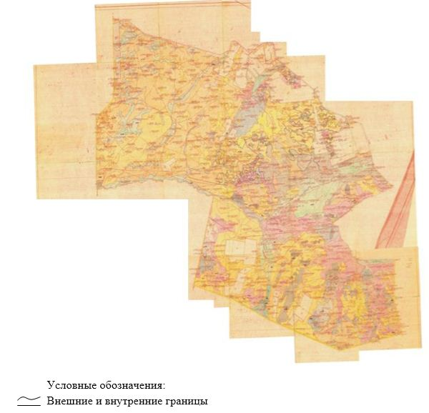

Приложение 29
к Плану по управлению
пастбищами и их использованию
по Жанааркинскому району
на 2018-2019 годы
Карта с обозначением внешних и внутренних границ и площадей пастбищ, в том числе сезонных, объектов пастбищной инфраструктуры сельского округа имени Мукажана Жумажанова Жанааркинского района

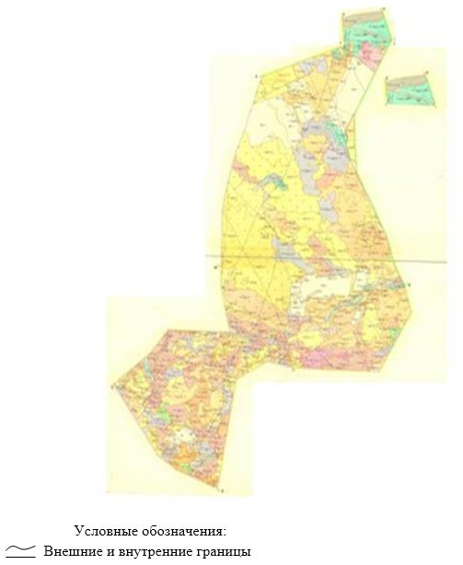

Приложение 30
к Плану по управлению
пастбищами и их использованию
по Жанааркинскому району
на 2018-2019 годы
Карта с обозначением внешних и внутренних границ и площадей пастбищ, в том числе сезонных, объектов пастбищной инфраструктуры сельского округа Караагаш Жанааркинского района

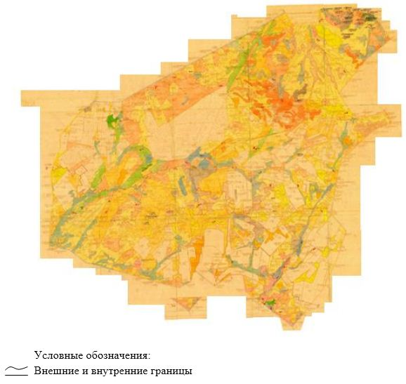

Приложение 31
к Плану по управлению
пастбищами и их использованию
по Жанааркинскому району
на 2018-2019 годы
Карта с обозначением внешних и внутренних границ и площадей пастбищ, в том числе сезонных, объектов пастбищной инфраструктуры сельского округа Ералиев Жанааркинского района

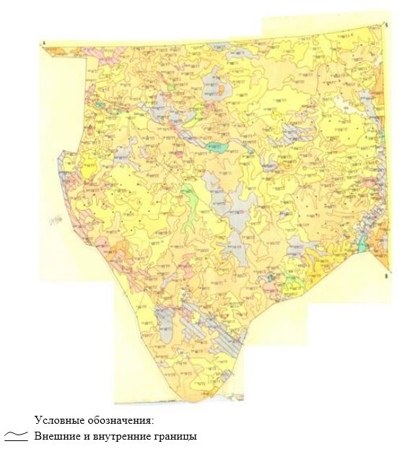

Приложение 32
к Плану по управлению
пастбищами и их использованию
по Жанааркинскому району
на 2018-2019 годы
Карта с обозначением внешних и внутренних границ и площадей пастбищ, в том числе сезонных, объектов пастбищной инфраструктуры сельского округа Байдалы би Жанааркинского района

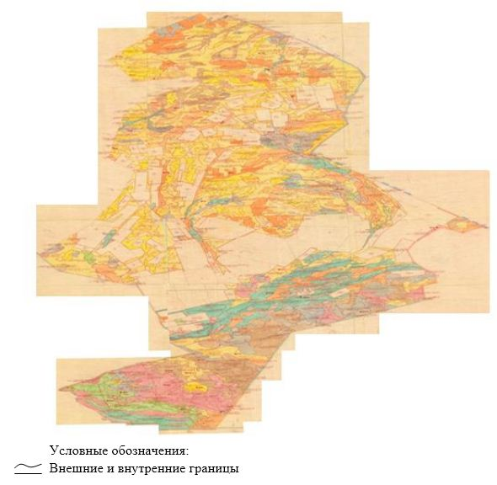

Приложение 33
к Плану по управлению
пастбищами и их использованию
по Жанааркинскому району
на 2018-2019 годы
Карта с обозначением внешних и внутренних границ и площадей пастбищ, в том числе сезонных, объектов пастбищной инфраструктуры сельского округа Бидаик Жанааркинского района

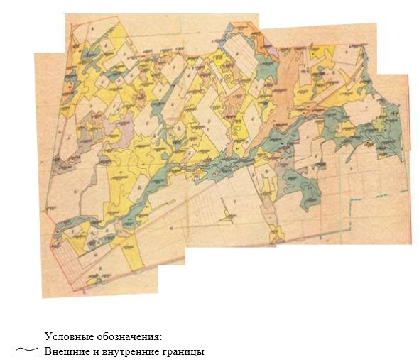

Приложение 34
к Плану по управлению
пастбищами и их использованию
по Жанааркинскому району
на 2018-2019 годы
Карта с обозначением внешних и внутренних границ и площадей пастбищ, в том числе сезонных, объектов пастбищной инфраструктуры сельского округа С.Сейфуллин Жанааркинского района

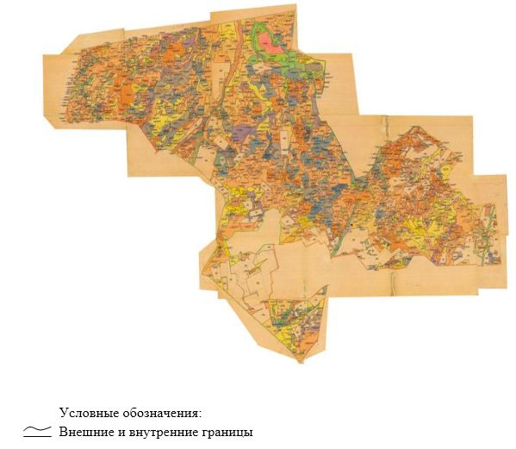

Приложение 35
к Плану по управлению
пастбищами и их использованию
по Жанааркинскому району
на 2018-2019 годы
Карта с обозначением внешних и внутренних границ и площадей пастбищ, в том числе сезонных, объектов пастбищной инфраструктуры сельского округа Тугускен Жанааркинского района

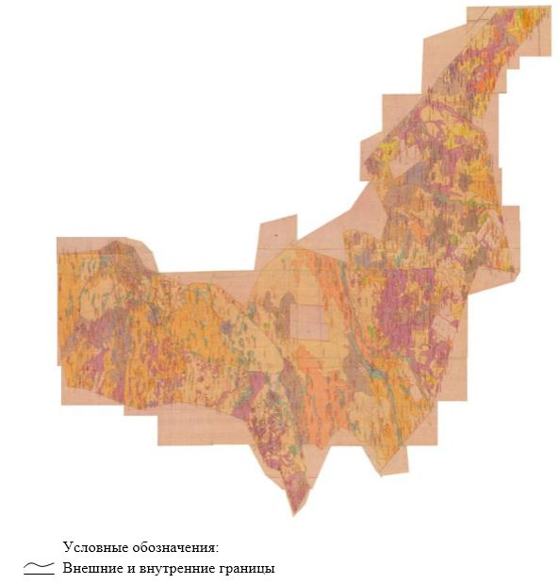

Приложение 36
к Плану по управлению
пастбищами и их использованию
по Жанааркинскому району
на 2018-2019 годы
Карта с обозначением внешних и внутренних границ и площадей пастбищ, в том числе сезонных, объектов пастбищной инфраструктуры сельского округа Целинный Жанааркинского района

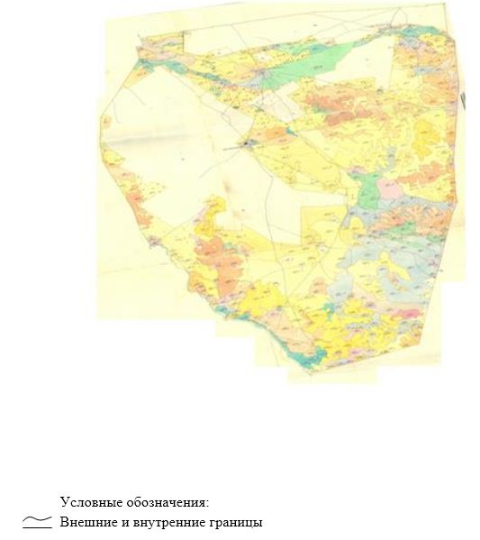

Приложение 37
к Плану по управлению
пастбищами и их использованию
по Жанааркинскому району
на 2018-2019 годы
Схема доступа пастбищепользователей к водоисточникам (озерам, рекам, прудам, копаниям, оросительным или обводнительным каналам, трубчатым или шахтным колодцам), составленную согласно норме потребления воды, поселка Атасу Жанааркинского района

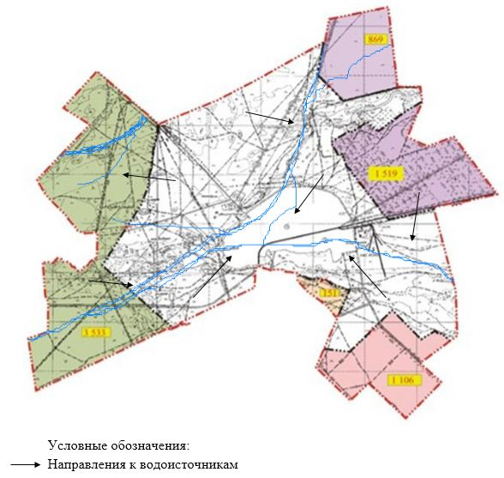

Приложение 38
к Плану по управлению
пастбищами и их использованию
по Жанааркинскому району
на 2018-2019 годы
Схема доступа пастбищепользователей к водоисточникам (озерам, рекам, прудам, копаниям, оросительным или обводнительным каналам, трубчатым или шахтным колодцам), составленную согласно норме потребления воды, сельского округа Айнабулак Жанааркинского района

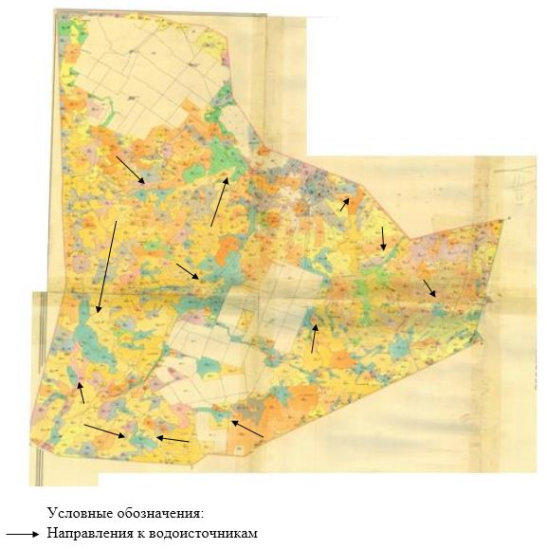

Приложение 39
к Плану по управлению
пастбищами и их использованию
по Жанааркинскому району
на 2018-2019 годы
Схема доступа пастбищепользователей к водоисточникам (озерам, рекам, прудам, копаниям, оросительным или обводнительным каналам, трубчатым или шахтным колодцам), составленную согласно норме потребления воды, сельского округа Актау Жанааркинского района

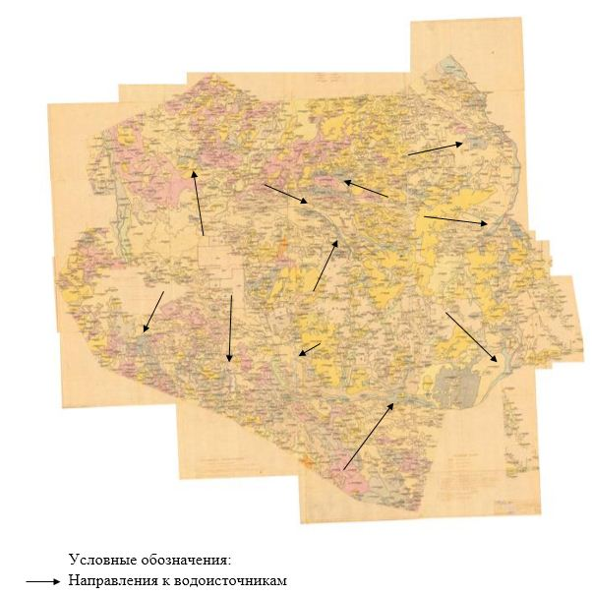

Приложение 40
к Плану по управлению
пастбищами и их использованию
по Жанааркинскому району
на 2018-2019 годы
Схема доступа пастбищепользователей к водоисточникам (озерам, рекам, прудам, копаниям, оросительным или обводнительным каналам, трубчатым или шахтным колодцам), составленную согласно норме потребления воды, сельского округа Актубек Жанааркинского района

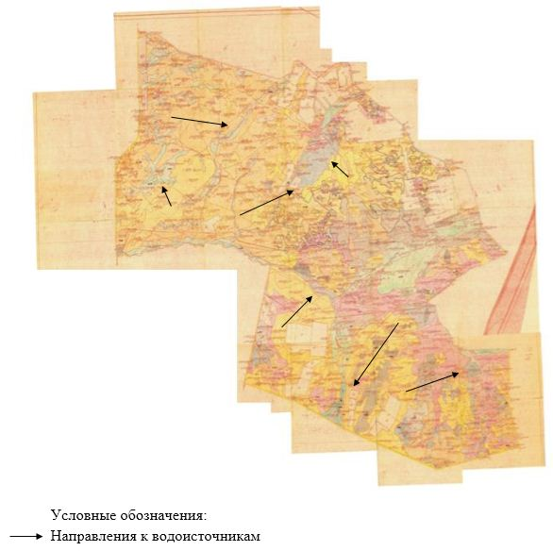

Приложение 41
к Плану по управлению
пастбищами и их использованию
по Жанааркинскому району
на 2018-2019 годы
Схема доступа пастбищепользователей к водоисточникам (озерам, рекам, прудам, копаниям, оросительным или обводнительным каналам, трубчатым или шахтным колодцам), составленную согласно норме потребления воды, сельского округа имени Мукажана Жумажанова Жанааркинского района

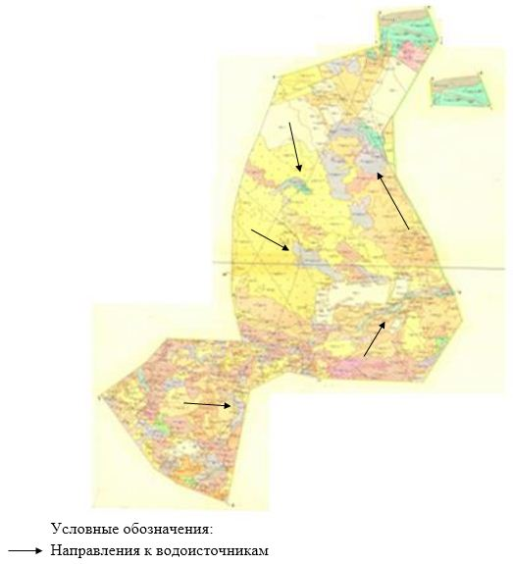

Приложение 42
к Плану по управлению
пастбищами и их использованию
по Жанааркинскому району
на 2018-2019 годы
Схема доступа пастбищепользователей к водоисточникам (озерам, рекам, прудам, копаниям, оросительным или обводнительным каналам, трубчатым или шахтным колодцам), составленную согласно норме потребления воды, сельского округа Караагаш Жанааркинского района

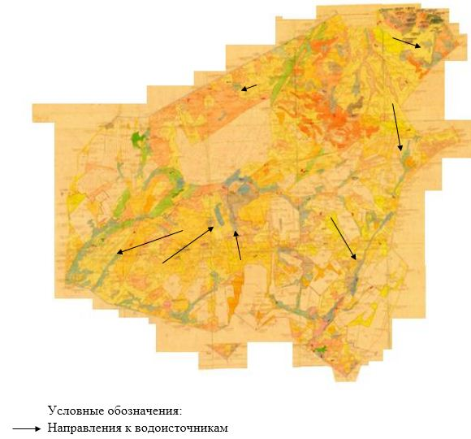

Приложение 43
к Плану по управлению
пастбищами и их использованию
по Жанааркинскому району
на 2018-2019 годы
Схема доступа пастбищепользователей к водоисточникам (озерам, рекам, прудам, копаниям, оросительным или обводнительным каналам, трубчатым или шахтным колодцам), составленную согласно норме потребления воды, сельского округа Ералиев Жанааркинского района

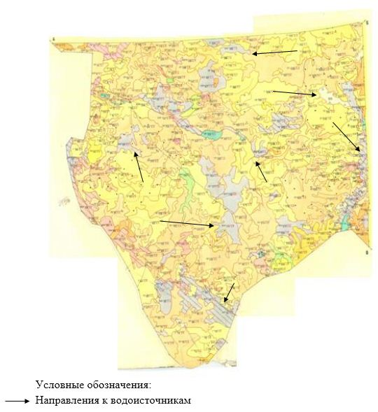

Приложение 44
к Плану по управлению
пастбищами и их использованию
по Жанааркинскому району
на 2018-2019 годы
Схема доступа пастбищепользователей к водоисточникам (озерам, рекам, прудам, копаниям, оросительным или обводнительным каналам, трубчатым или шахтным колодцам), составленную согласно норме потребления воды, сельского округа Байдалы би Жанааркинского района

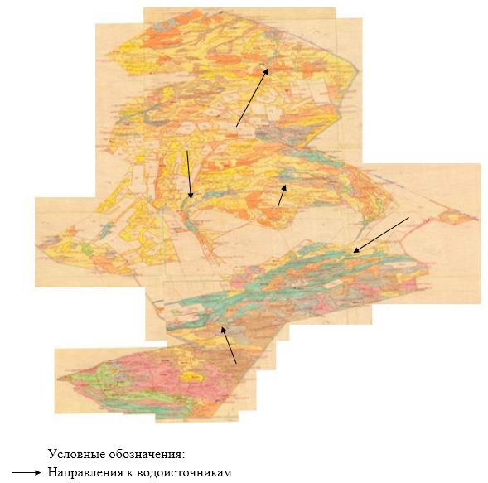

Приложение 45
к Плану по управлению
пастбищами и их использованию
по Жанааркинскому району
на 2018-2019 годы
Схема доступа пастбищепользователей к водоисточникам (озерам, рекам, прудам, копаниям, оросительным или обводнительным каналам, трубчатым или шахтным колодцам), составленную согласно норме потребления воды, сельского округа Бидаик Жанааркинского района

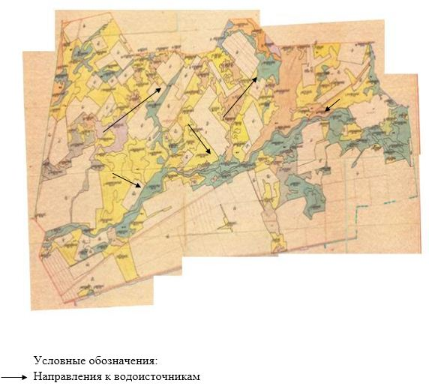

Приложение 46
к Плану по управлению
пастбищами и их использованию
по Жанааркинскому району
на 2018-2019 годы
Схема доступа пастбищепользователей к водоисточникам (озерам, рекам, прудам, копаниям, оросительным или обводнительным каналам, трубчатым или шахтным колодцам), составленную согласно норме потребления воды, сельского округа С.Сейфуллин Жанааркинского района

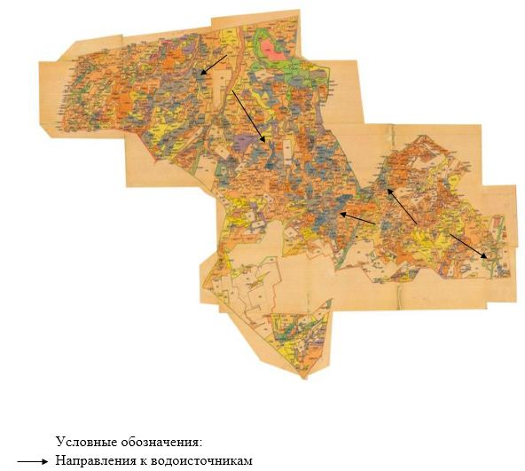

Приложение 47
к Плану по управлению
пастбищами и их использованию
по Жанааркинскому району
на 2018-2019 годы
Схема доступа пастбищепользователей к водоисточникам (озерам, рекам, прудам, копаниям, оросительным или обводнительным каналам, трубчатым или шахтным колодцам), составленную согласно норме потребления воды, сельского округа Тугускен Жанааркинского района

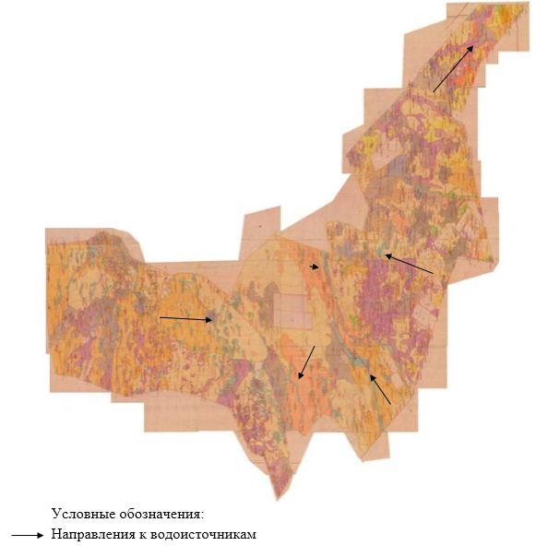

Приложение 48
к Плану по управлению
пастбищами и их использованию
по Жанааркинскому району
на 2018-2019 годы
Схема доступа пастбищепользователей к водоисточникам (озерам, рекам, прудам, копаниям, оросительным или обводнительным каналам, трубчатым или шахтным колодцам), составленную согласно норме потребления воды, сельского округа Целинный Жанааркинского района

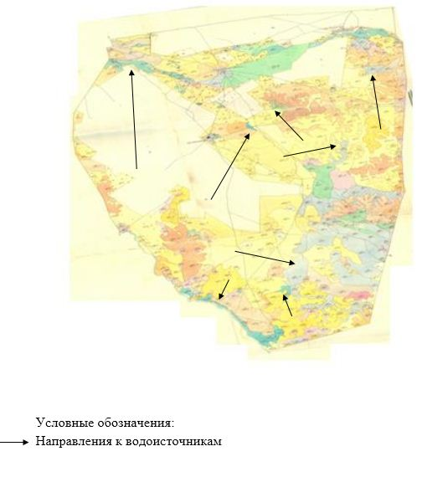

Приложение 49
к Плану по управлению
пастбищами и их использованию
по Жанааркинскому району
на 2018-2019 годы
Схема перераспределения пастбищ для размещения поголовья сельскохозяйственных животных физических и (или) юридических лиц, у которых отсутствуют пастбища, и перемещения его на предоставляемые пастбища поселка Атасу Жанааркинского района

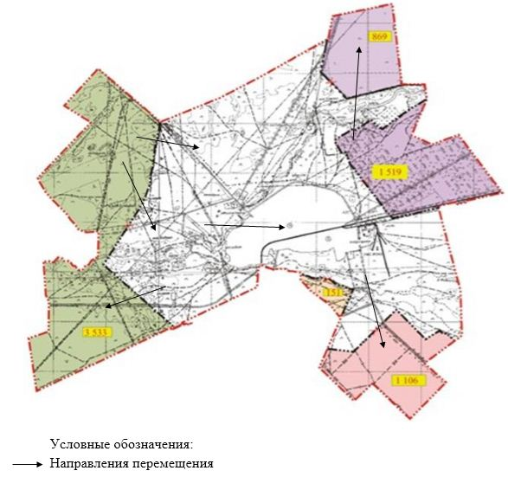

Приложение 50
к Плану по управлению
пастбищами и их использованию
по Жанааркинскому району
на 2018-2019 годы
Схема перераспределения пастбищ для размещения поголовья сельскохозяйственных животных физических и (или) юридических лиц, у которых отсутствуют пастбища, и перемещения его на предоставляемые пастбища сельского округа Айнабулак Жанааркинского района

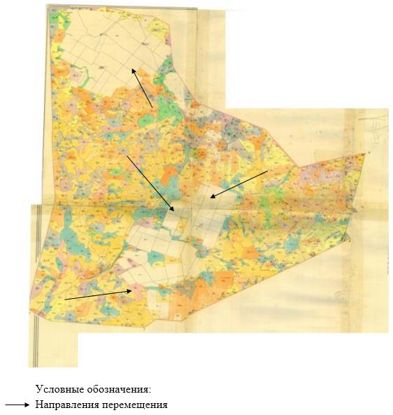

Приложение 51
к Плану по управлению
пастбищами и их использованию
по Жанааркинскому району
на 2018-2019 годы
Схема перераспределения пастбищ для размещения поголовья сельскохозяйственных животных физических и (или) юридических лиц, у которых отсутствуют пастбища, и перемещения его на предоставляемые пастбища сельского округа Актау Жанааркинского района

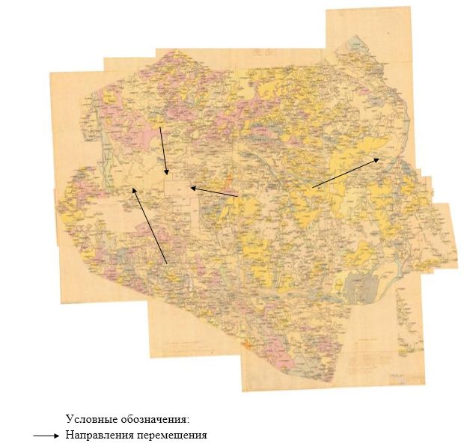

Приложение 52
к Плану по управлению
пастбищами и их использованию
по Жанааркинскому району
на 2018-2019 годы
Схема перераспределения пастбищ для размещения поголовья сельскохозяйственных животных физических и (или) юридических лиц, у которых отсутствуют пастбища, и перемещения его на предоставляемые пастбища сельского округа Актубек Жанааркинского района

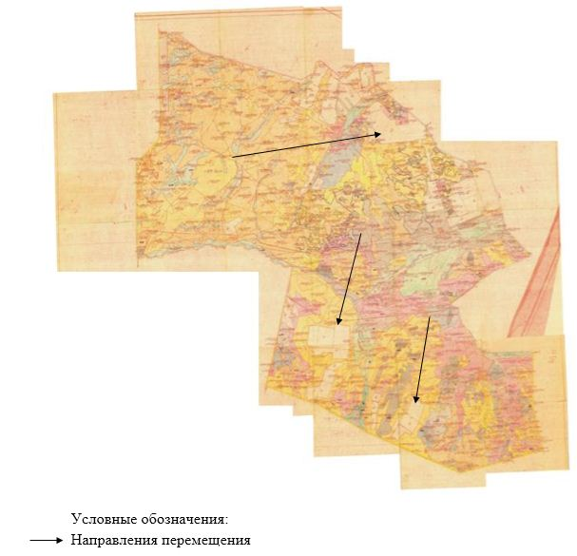

Приложение 53
к Плану по управлению
пастбищами и их использованию
по Жанааркинскому району
на 2018-2019 годы
Схема перераспределения пастбищ для размещения поголовья сельскохозяйственных животных физических и (или) юридических лиц, у которых отсутствуют пастбища, и перемещения его на предоставляемые пастбища сельского округа имени Мукажана Жумажанова Жанааркинского района

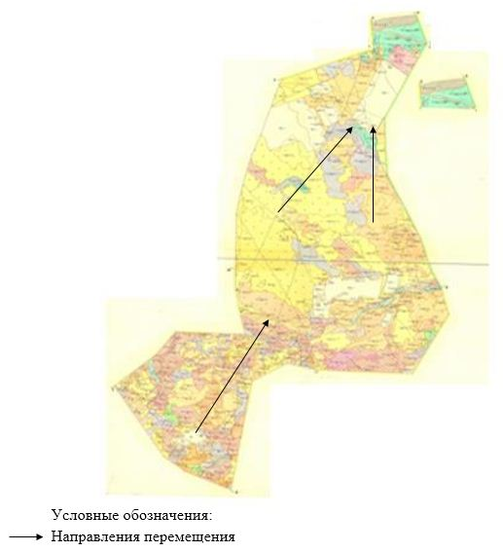

Приложение 54
к Плану по управлению
пастбищами и их использованию
по Жанааркинскому району
на 2018-2019 годы
Схема перераспределения пастбищ для размещения поголовья сельскохозяйственных животных физических и (или) юридических лиц, у которых отсутствуют пастбища, и перемещения его на предоставляемые пастбища сельского округа Караагаш Жанааркинского района

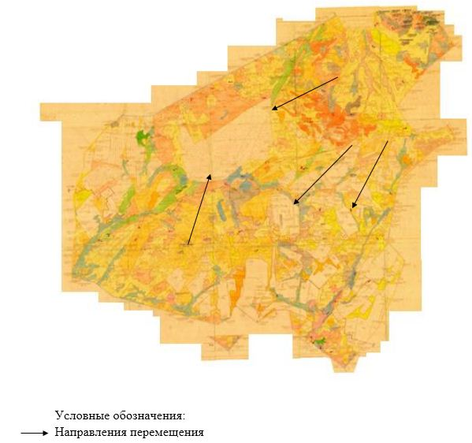

Приложение 55
к Плану по управлению
пастбищами и их использованию
по Жанааркинскому району
на 2018-2019 годы
Схема перераспределения пастбищ для размещения поголовья сельскохозяйственных животных физических и (или) юридических лиц, у которых отсутствуют пастбища, и перемещения его на предоставляемые пастбища сельского округа Ералиев Жанааркинского района

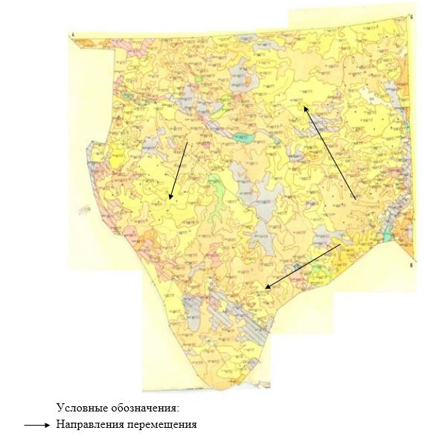

Приложение 56
к Плану по управлению
пастбищами и их использованию
по Жанааркинскому району
на 2018-2019 годы
Схема перераспределения пастбищ для размещения поголовья сельскохозяйственных животных физических и (или) юридических лиц, у которых отсутствуют пастбища, и перемещения его на предоставляемые пастбища сельского округа Байдалы би Жанааркинского района

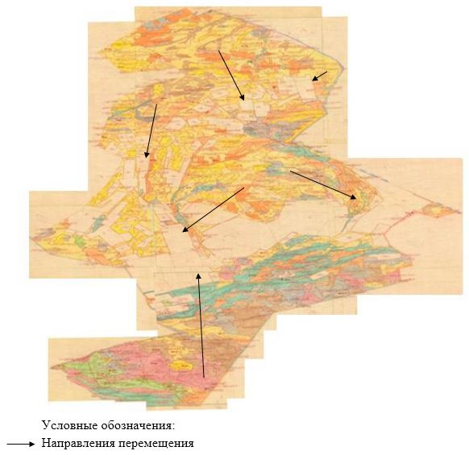

Приложение 57
к Плану по управлению
пастбищами и их использованию
по Жанааркинскому району
на 2018-2019 годы
Схема перераспределения пастбищ для размещения поголовья сельскохозяйственных животных физических и (или) юридических лиц, у которых отсутствуют пастбища, и перемещения его на предоставляемые пастбища сельского округа Бидаик Жанааркинского района

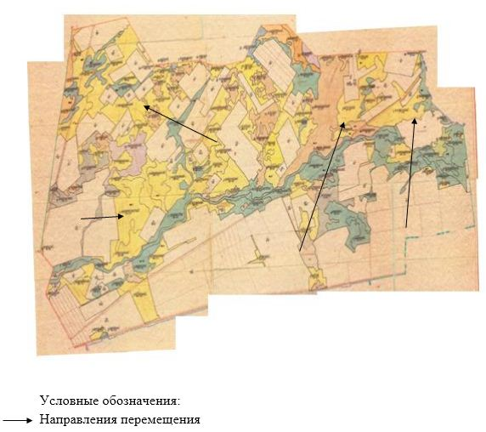

Приложение 58
к Плану по управлению
пастбищами и их использованию
по Жанааркинскому району
на 2018-2019 годы
Схема перераспределения пастбищ для размещения поголовья сельскохозяйственных животных физических и (или) юридических лиц, у которых отсутствуют пастбища, и перемещения его на предоставляемые пастбища сельского округа С.Сейфуллин Жанааркинского района

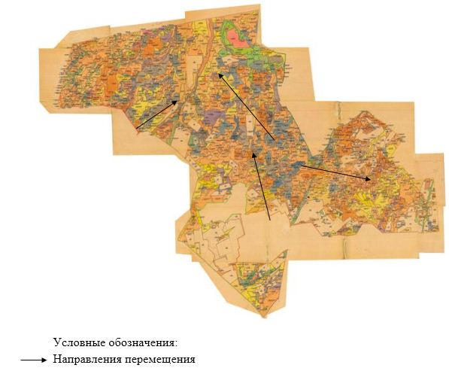

Приложение 59
к Плану по управлению
пастбищами и их использованию
по Жанааркинскому району
на 2018-2019 годы
Схема перераспределения пастбищ для размещения поголовья сельскохозяйственных животных физических и (или) юридических лиц, у которых отсутствуют пастбища, и перемещения его на предоставляемые пастбища сельского округа Тугускен Жанааркинского района

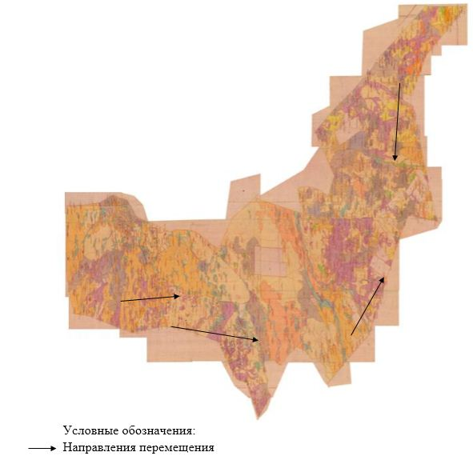

Приложение 60
к Плану по управлению
пастбищами и их использованию
по Жанааркинскому району
на 2018-2019 годы
Схема перераспределения пастбищ для размещения поголовья сельскохозяйственных животных физических и (или) юридических лиц, у которых отсутствуют пастбища, и перемещения его на предоставляемые пастбища сельского округа Целинный Жанааркинского района

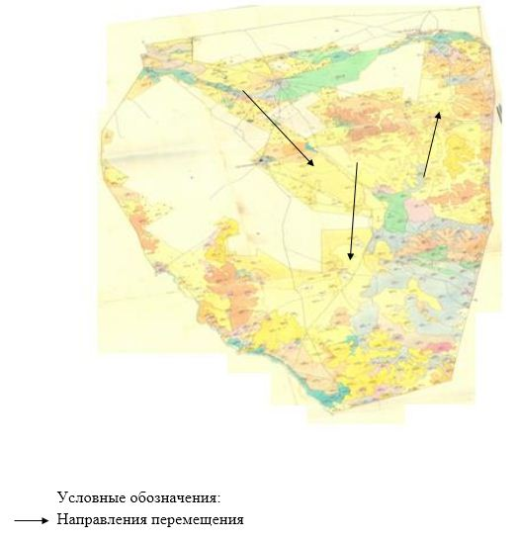

Приложение 61
к Плану по управлению
пастбищами и их использованию
по Жанааркинскому району
на 2018-2019 годы
Схема размещения поголовья сельскохозяйственных животных на отгонных пастбищах физических и (или) юридических лиц, не обеспеченных пастбищами, расположенными на территории поселка Атасу Жанааркинского района

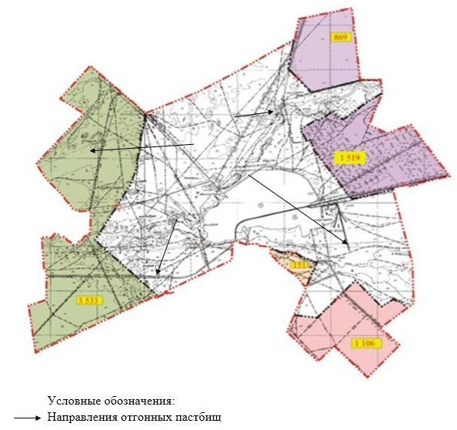

Приложение 62
к Плану по управлению
пастбищами и их использованию
по Жанааркинскому району
на 2018-2019 годы
Схема размещения поголовья сельскохозяйственных животных на отгонных пастбищах физических и (или) юридических лиц, не обеспеченных пастбищами, расположенными на территории сельского округа Айнабулак Жанааркинского района

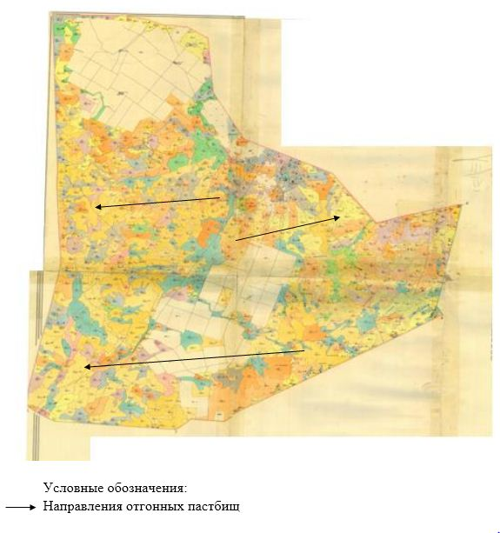

Приложение 63
к Плану по управлению
пастбищами и их использованию
по Жанааркинскому району
на 2018-2019 годы
Схема размещения поголовья сельскохозяйственных животных на отгонных пастбищах физических и (или) юридических лиц, не обеспеченных пастбищами, расположенными на территории сельского округа Актау
Жанааркинского района

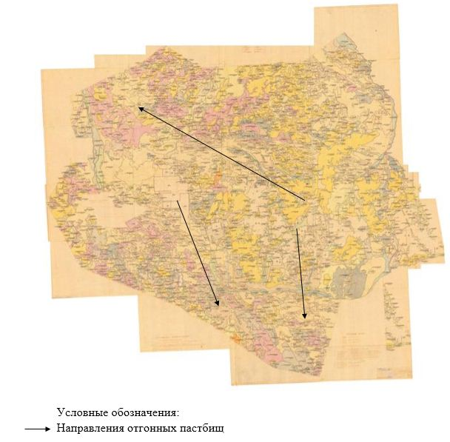

Приложение 64
к Плану по управлению
пастбищами и их использованию
по Жанааркинскому району
на 2018-2019 годы
Схема размещения поголовья сельскохозяйственных животных на отгонных пастбищах физических и (или) юридических лиц, не обеспеченных пастбищами, расположенными на территории сельского округа Актубек Жанааркинского района

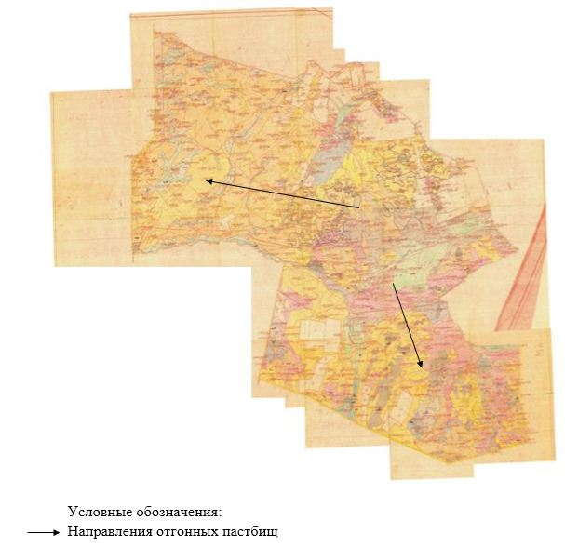

Приложение 65
к Плану по управлению
пастбищами и их использованию
по Жанааркинскому району
на 2018-2019 годы
Схема размещения поголовья сельскохозяйственных животных на отгонных пастбищах физических и (или) юридических лиц, не обеспеченных пастбищами, расположенными на территории сельского округа имени Мукажана Жумажанова Жанааркинского района

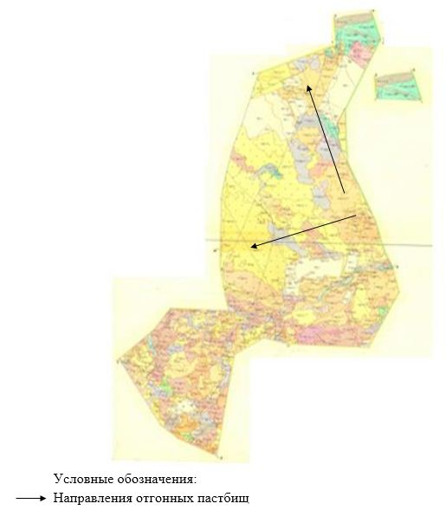

Приложение 66
к Плану по управлению
пастбищами и их использованию
по Жанааркинскому району
на 2018-2019 годы
Схема размещения поголовья сельскохозяйственных животных на отгонных пастбищах физических и (или) юридических лиц, не обеспеченных пастбищами, расположенными на территории сельского округа Караагаш Жанааркинского района

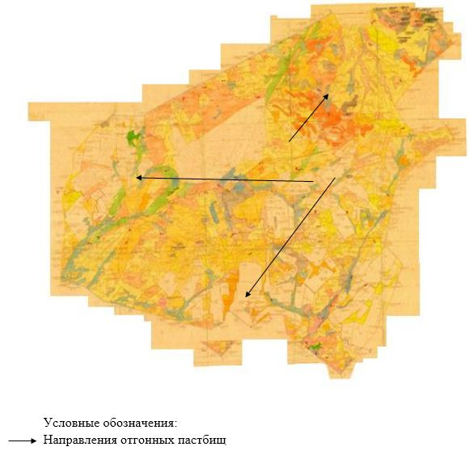

Приложение 67
к Плану по управлению
пастбищами и их использованию
по Жанааркинскому району
на 2018-2019 годы
Схема размещения поголовья сельскохозяйственных животных на отгонных пастбищах физических и (или) юридических лиц, не обеспеченных пастбищами, расположенными на территории сельского округа Ералиев Жанааркинского района

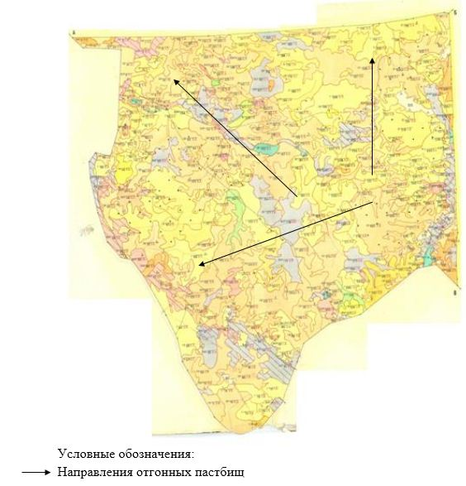

Приложение 68
к Плану по управлению
пастбищами и их использованию
по Жанааркинскому району
на 2018-2019 годы
Схема размещения поголовья сельскохозяйственных животных на отгонных пастбищах физических и (или) юридических лиц, не обеспеченных пастбищами, расположенными на территории сельского округа Байдалы би Жанааркинского района

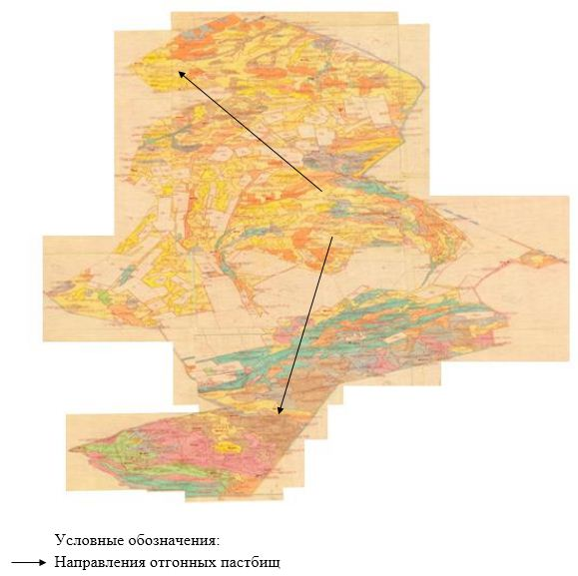

Приложение 69
к Плану по управлению
пастбищами и их использованию
по Жанааркинскому району
на 2018-2019 годы
Схема размещения поголовья сельскохозяйственных животных на отгонных пастбищах физических и (или) юридических лиц, не обеспеченных пастбищами, расположенными на территории сельского округа Бидаик Жанааркинского района

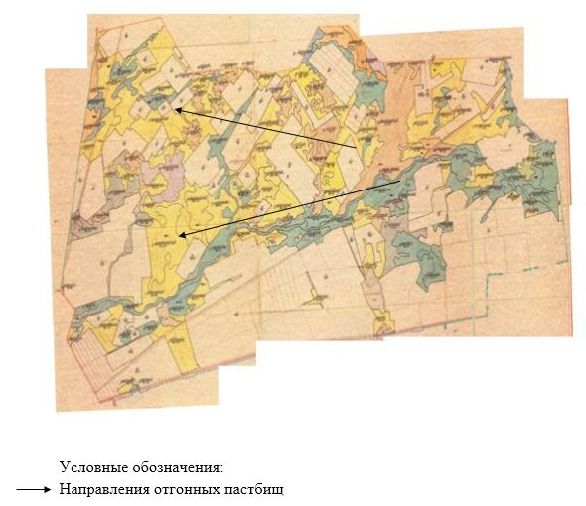

Приложение 70
к Плану по управлению
пастбищами и их использованию
по Жанааркинскому району
на 2018-2019 годы
Схема размещения поголовья сельскохозяйственных животных на отгонных пастбищах физических и (или) юридических лиц, не обеспеченных пастбищами, расположенными на территории сельского округа С.Сейфуллин Жанааркинского района

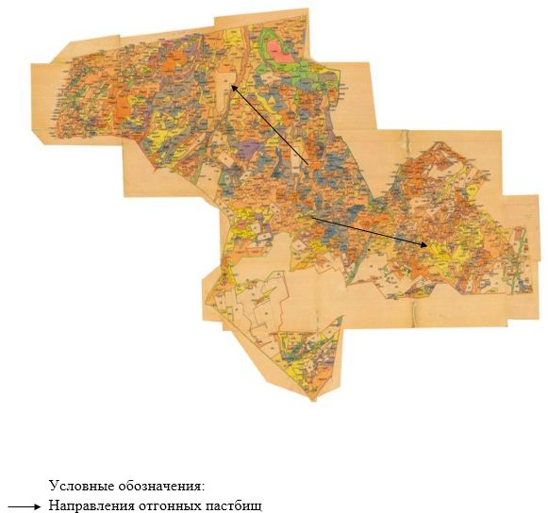

Приложение 71
к Плану по управлению
пастбищами и их использованию
по Жанааркинскому району
на 2018-2019 годы
Схема размещения поголовья сельскохозяйственных животных на отгонных пастбищах физических и (или) юридических лиц, не обеспеченных пастбищами, расположенными на территории сельского округа Тугускен Жанааркинского района

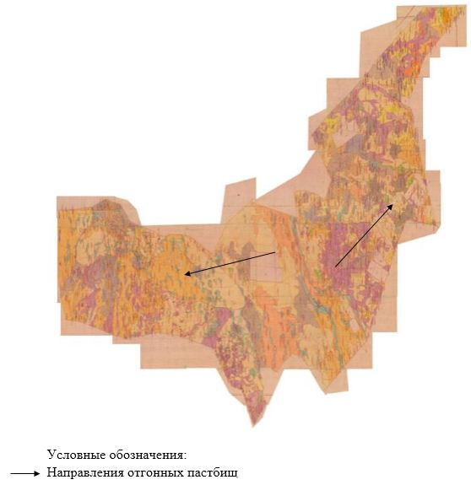

Приложение 72
к Плану по управлению
пастбищами и их использованию
по Жанааркинскому району
на 2018-2019 годы
Схема размещения поголовья сельскохозяйственных животных на отгонных пастбищах физических и (или) юридических лиц, не обеспеченных пастбищами, расположенными на территории сельского округа Целинный Жанааркинского района

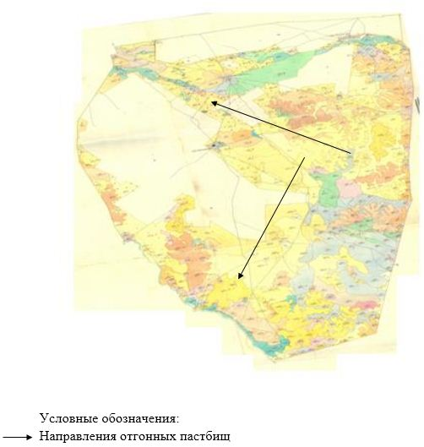

Приложение 73
к Плану по управлению
пастбищами и их использованию
по Жанааркинскому району
на 2018-2019 годы
Календарный график по использованию пастбищ, устанавливающий сезонные маршруты выпаса и передвижения сельскохозяйственных животных
№ | Наименования округов | Начало выпаса скота на пастбищах | Возврат скота с пастбищ
1 | Айнабулак | первая половина апреля | вторая декада октября
2 | Актау | первая половина апреля | вторая декада октября
3 | Актубек | первая половина апреля | вторая декада октября
4 | Поселок Атасу | первая половина апреля | вторая декада октября
5 | Байдалы би | первая половина апреля | вторая декада октября
6 | Бидаик | первая половина апреля | вторая декада октября
7 | М.Жумажанов | первая половина апреля | вторая декада октября
8 | Ералиев | первая половина апреля | вторая декада октября
9 | Тугускен | первая половина апреля | вторая декада октября
10 | Сейфуллин | первая половина апреля | вторая декада октября
11 | Караагаш | первая половина апреля | вторая декада октября
12 | Целинный | первая половина апреля | вторая декада октября
Приложение 74
к Плану по управлению
пастбищами и их использованию
по Жанааркинскому району
на 2018-2019 годы
Сведения о ветеринарно-санитарных объектах
№ | Населенные пункты | Ветеринарные пункты | Убойная плошадка | Скотомогильники
 |  |  |  | запланировано | построено
1 | Айнабулак | 1 | 1 | - | 1
2 | Актау | 1 | 1 | 1 | -
3 | Актубек | 1 | 1 | - | 1
4 | поселок Атасу | 1 | 1 | - | 1
5 | Байдалы би | 1 | 1 | - | 1
6 | Бидаик | 1 | 1 | - | 1
7 | М.Жумажанов | 1 | 1 | - | 1
8 | Ералиев | 1 | 1 | - | 1
9 | Тугускен | 1 | 1 | 1 | -
10 | С.Сейфуллин | 1 | 1 | - | 1
11 | Караагаш | 1 | 1 | 1 | -
12 | Целинный | 1 | 1 | - | 1
 | Всего | 12 | 12 | 3 | 9
Приложение 75
к Плану по управлению
пастбищами и их использованию
по Жанааркинскому району
на 2018-2019 годы
Данные о численности поголовья сельскохозяйственных животных в разрезе сельских округов
№ | Наименование населенных пунктов | Разновидность скота | Поголовье скота | Нормы пастбища, гектар |  | Пастбища граничащие с населенными пунктами, гектар | Охват+, -
 |  |  |  | поголовье | всего
1 | 2 | 3 | 4 | 5 | 6 | 7 | 8
1 | Айнабулакский сельский округ |  |  |  | 8471 | 9678 | +1207
 | село Айнабулак | КРС | 313 | 14 | 4382
 |  | овца, коза | 413 | 3 | 1239
 |  | лошадь | 190 | 15 | 2850
2 | Актауский  сельский округ |  |  |  | 39767 | 25891 | -13876
 | село Актау | КРС | 979 | 14 | 13706
 |  | овца, коза | 3812 | 3 | 11436
 |  | лошадь | 975 | 15 | 14625
3 | Актубекский  сельский округ |  |  |  | 60920 | 22333 | -38587
 | село Актубек | КРС | 2182 | 14 | 30548
 |  | овца, коза | 3994 | 3 | 11982
 |  | лошадь | 1226 | 15 | 18390
4 | поселок Атасу |  |  |  | 88977 | 14658 | -74319
 |  | КРС | 2661 | 14 | 37254
 |  | овца, коза | 9436 | 3 | 28308
 |  | лошадь | 1561 | 15 | 23415
5 | Байдалы бииский  сельский округ |  |  |  | 31100 | 18179 | -12921
 | село Атасу | КРС | 1048 | 14 | 14672
 |  | овца, коза | 1816 | 3 | 5448
 |  | лошадь | 732 | 15 | 10980
6 | Бидаикский сельский округ |  |  |  | 42726 | 7270 | -35456
 | село Бидаик | КРС | 2106 | 14 | 29484
 |  | овца, коза | 3404 | 3 | 10212
 |  | лошадь | 202 | 15 | 3030
7 | М.Жумажановский сельский округ |  |  |  | 57880 | 9431 | -48449
 | село М.Жумажанов | КРС | 1745 | 14 | 24430
 |  | овца, коза | 2715 | 3 | 8145
 |  | лошадь | 1687 | 15 | 25305
8 | Ералиевский сельский округ |  |  |  | 65690 | 17825 | -47865
 | село Ералиев | КРС | 2386 | 14 | 33404
 |  | овца, коза | 3967 | 3 | 11901
 |  | лошадь | 1359 | 15 | 20385
9 | Тугускенский сельский округ |  |  |  | 151042 | 23114 | -127928
 | село Тугускен | КРС | 3986 | 14 | 55804
 |  | овца, коза | 8916 | 3 | 26748
 |  | лошадь | 4566 | 15 | 68490
10 | С.Сейфуллинский сельский округ |  |  |  | 29551 | 21606 | -7945
 | село Ынтымак | КРС | 1025 | 14 | 14350
 |  | овца, коза | 2132 | 3 | 6396
 |  | лошадь | 587 | 15 | 8805
11 | Караагашский сельский округ |  |  |  | 33816 | 15682 | -18134
 | село Ынталы | КРС | 1044 | 14 | 14616
 |  | овца, коза | 2300 | 3 | 6900
 |  | лошадь | 820 | 15 | 12300
12 | Целинный сельский округ |  |  |  | 17191 | 12211 | -4980
 | село Орынбай | КРС | 725 | 14 | 10150
 |  | овца, коза | 1127 | 3 | 3381
 |  | лошадь | 244 | 15 | 3660
Приложение 76
к Плану по управлению
пастбищами и их использованию
по Жанааркинскому району
на 2018-2019 годы
Землепользование района в разрезе сельских округов
№ | Населенные пункты | Площадь земли, гектар | В том числе
 |  |  | пастбища | в эксплуатации
1 | Айнабулак | 10627 | 9678 | 9678
2 | Актау | 26145 | 25891 | 25891
3 | Актубек | 23428 | 22333 | 22333
4 | Поселок Атасу | 14658 | 14658 | 14658
5 | Байдалы би | 19115 | 18179 | 18179
6 | Бидаик | 9096 | 7270 | 7270
7 | М.Жумажанов | 9970 | 9431 | 9431
8 | Ералиев | 18328 | 17825 | 17825
9 | Тугускен | 24640 | 23114 | 23114
10 | С.Сейфуллин | 22271 | 21606 | 21606
11 | Караагаш | 16795 | 15682 | 15682
12 | Целинный | 13089 | 12211 | 12211
 | Всего | 208162 | 197878 | 197878
Приложение 77
к Плану по управлению
пастбищами и их использованию
по Жанааркинскому району
на 2018-2019 годы
Площадь земель Жанааркинского района в разрезе категорий
№ | Наименование категорий земель | Площадь, тысячи гектаров | В том числе
 |  |  | пастбища | орошаемые
1 | Земли сельскохозяйственного назначения | 1473,6 | 1381,6 | 191
2 | Земли населенных пунктов | 313,3 | 295,5 | -
3 | Земли промышленности, транспорта, связи, обороны и другие несельскохозяйственные земли | 13,5 | 1,2 | -
4 | Особо охраняемые природные территориальные земли | - | - | -
5 | Земли лесного фонда | 18,1 | 6,3 | -
6 | Земли водного фонда | 3,2 | 2,1 | -
7 | Земли запаса | 1539,8 | 1502,7 | -

© 2012. РГП на ПХВ «Институт законодательства и правовой информации Республики Казахстан» Министерства юстиции Республики Казахстан

